Pausanias

Ein griechischer Reiseführer

Athen
Korinth
Mykene
Tiryns
Epidauros
Olympia
Delphi

ΠΑΥΣΑΝΙΟΥ ΕΛΛΑΔΟΣ ΠΕΡΙΗΓΗΣΙΣ
Athen
Akropolis: Theseus und Aigeus
1.22.4] ἐς δὲ τὴν ἀκρόπολίν ἐστιν ἔσοδος μία: ἑτέραν δὲ οὐ παρέχεται, πᾶσα ἀπότομος οὖσα καὶ τεῖχος ἔχουσα ἐχυρόν. τὰ δὲ προπύλαια λίθου λευκοῦ τὴν ὀροφὴν ἔχει καὶ κόσμῳ καὶ μεγέθει τῶν λίθων μέχρι γε καὶ ἐμοῦ προεῖχε. τὰς μὲν οὖν εἰκόνας τῶν ἱππέων οὐκ ἔχω σαφῶς εἰπεῖν, εἴτε οἱ παῖδές εἰσιν οἱ Ξενοφῶντος εἴτε ἄλλως ἐς εὐπρέπειαν πεποιημέναι: τῶν δὲ προπυλαίων ἐν δεξιᾷ Νίκης ἐστὶν Ἀπτέρου ναός. ἐντεῦθεν ἡ θάλασσά ἐστι σύνοπτος, καὶ ταύτῃ ῥίψας Αἰγεὺς ἑαυτὸν ὡς λέγουσιν ἐτελεύτησεν. [5] ἀνήγετο μὲν γὰρ ἡ ναῦς μέλασιν ἱστίοις ἡ τοὺς παῖδας φέρουσα ἐς Κρήτην, Θησεὺς δὲ – ἔπλει γὰρ τόλμης τι ἔχων ἐς τὸν Μίνω καλούμενον ταῦρον – πρὸς τὸν πατέρα προεῖπε χρήσεσθαι τοῖς ἱστίοις λευκοῖς, ἢν ὀπίσω πλέῃ τοῦ ταύρου κρατήσας: τούτων λήθην ἔσχεν Ἀριάδνην ἀφῃρημένος: ἐνταῦθα Αἰγεὺς ὡς εἶδεν ἱστίοις μέλασι τὴν ναῦν κομιζομένην, οἷα τὸν παῖδα τεθνάναι δοκῶν, ἀφεὶς αὑτὸν διαφθείρεται: καί οἱ παρὰ Ἀθηναίοις ἐστὶ καλούμενον ἡρῷον Αἰγέως.

1 ἡ ἔσοδος: Eingang; ἀπότομος, -ον: steil
2 τὸ τεῖχος: Mauer; ἐχυρός: stark; λευκός: weiss; ἡ ὀροφή: Dach
3 τὸ μέγεθος: Grösse; μέχρι ἐμοῦ: bis in meine Zeit; ἡ εἰκών, -ονος: Bild
4 ὁ ἱππεύς, -έως: Reiter
5 ἡ εὐπρέπεια: Schönheit; ὁ ναός: Tempel
6 ἡ θάλασσα: Meer; σύνοπτος: sichtbar; ταύτῃ: dort
7 τελευτάω: sterben; ἀνάγομαι: segeln; μέλας: schwarz; τὸ ἱστίον: Segel
8 πλέω: segeln; ἡ τόλμη: Kühnheit;
9 ὀπίσω: zurück; κράτεω: siegen über; ἡ λήθη: Vergessen
11 οἷα: da ja; οἱ = αὐτῷ
12 τὸ ἡρῷον: Heroentempel
Modell der Akropolis

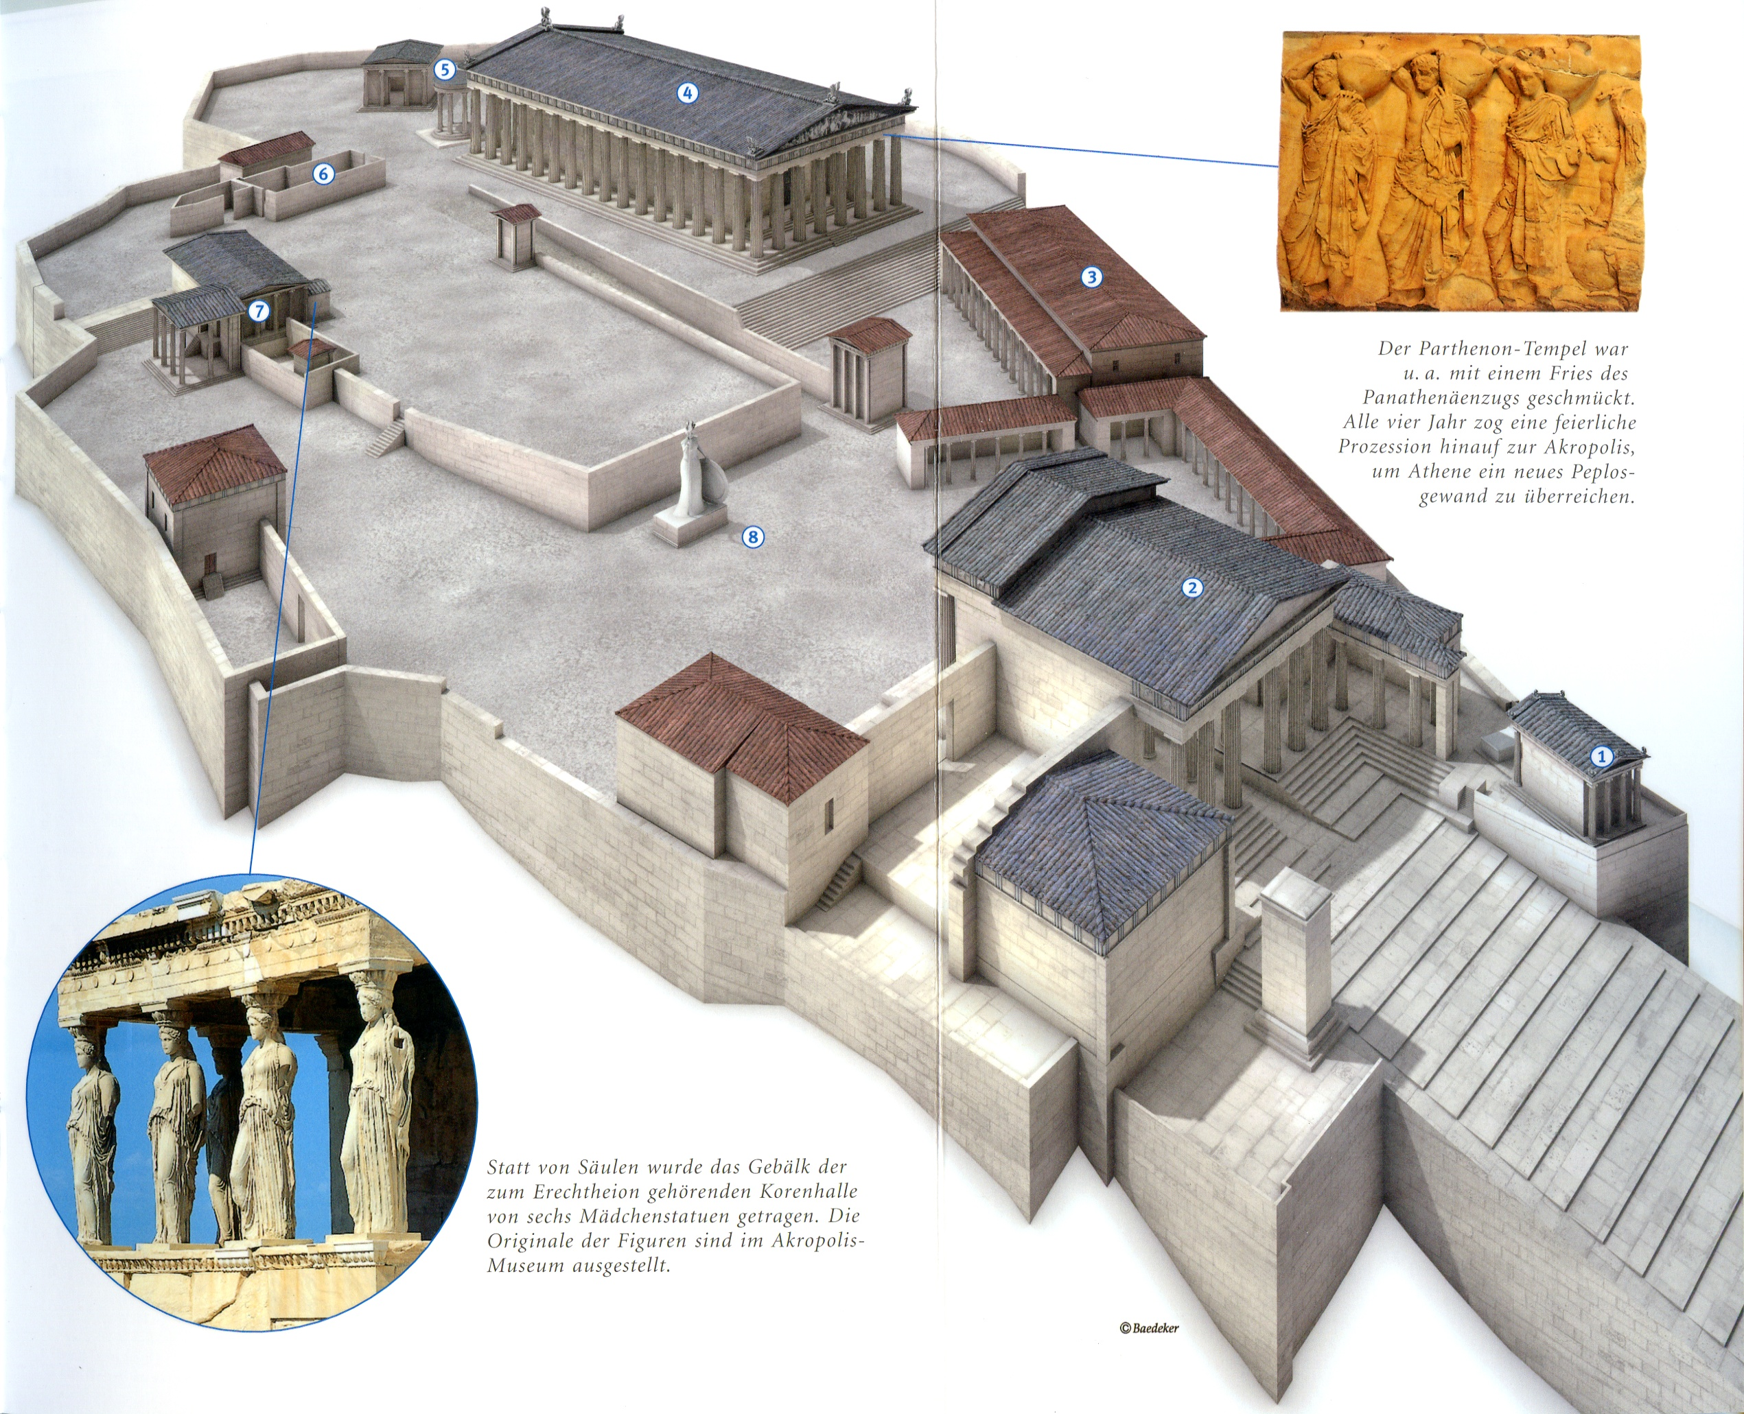

Parthenon
1.24.5] ἐς δὲ τὸν ναὸν ὃν Παρθενῶνα ὀνομάζουσιν, ἐς τοῦτον ἐσιοῦσιν ὁπόσα ἐν τοῖς καλουμένοις ἀετοῖς κεῖται, πάντα ἐς τὴν Ἀθηνᾶς ἔχει γένεσιν, τὰ δὲ ὄπισθεν ἡ Ποσειδῶνος πρὸς Ἀθηνᾶν ἐστιν ἔρις ὑπὲρ τῆς γῆς: αὐτὸ δὲ ἔκ τε ἐλέφαντος τὸ ἄγαλμα καὶ χρυσοῦ πεποίηται. μέσῳ μὲν οὖν ἐπίκειταί οἱ τῷ κράνει Σφιγγὸς εἰκών (...), καθ' ἑκάτερον δὲ τοῦ κράνους γρῦπές εἰσιν ἐπειργασμένοι. [6] τούτους τοὺς γρῦπας ἐν τοῖς ἔπεσιν Ἀριστέας ὁ Προκοννήσιος μάχεσθαι περὶ τοῦ χρυσοῦ φησιν Ἀριμασποῖς ὑπὲρ Ἰσσηδόνων: τὸν δὲ χρυσόν, ὃν φυλάσσουσιν οἱ γρῦπες, ἀνιέναι τὴν γῆν: εἶναι δὲ Ἀριμασποὺς μὲν ἄνδρας μονοφθάλμους πάντας ἐκ γενετῆς, γρῦπας δὲ θηρία λέουσιν εἰκασμένα, πτερὰ δὲ ἔχειν καὶ στόμα ἀετοῦ. καὶ γρυπῶν μὲν πέρι τοσαῦτα εἰρήσθω: [7] τὸ δὲ ἄγαλμα τῆς Ἀθηνᾶς ὀρθόν ἐστιν ἐν χιτῶνι ποδήρει καί οἱ κατὰ τὸ στέρνον ἡ κεφαλὴ Μεδούσης ἐλέφαντός ἐστιν ἐμπεποιημένη: καὶ Νίκην τε ὅσον τεσσάρων πηχῶν, ἐν δὲ τῇ χειρί δόρυ ἔχει, καί οἱ πρὸς τοῖς ποσὶν ἀσπίς τε κεῖται καὶ πλησίον τοῦ δόρατος δράκων ἐστίν: εἴη δ' ἂν Ἐριχθόνιος οὗτος ὁ δράκων. ἔστι δὲ τῷ βάθρῳ τοῦ ἀγάλματος ἐπειργασμένη Πανδώρας γένεσις.

1 ὁ ναός: Tempel, ἐσιοῦσιν: wörtl. für diejenigen, die hineinkommen → wenn man hineinkommt
2 ὁ ἀετός: hier: Giebel; ὄπισθεν: hinten, auf der Rückseite
3 ἡ ἔρις: Streit
4 οἱ = αὐτῷ; τὸ κράνος, -ους: Helm; ἡ εἰκών, -όνος: Bild; καθ’ ἑκάτερον: auf beiden Seiten
5 ὁ γρύψ, -πός: Greif (geflügeltes Wundertier)
6 τὸ ἔπος, -ους: Epos; οἱ Ἀριμασποί: Volk im südl. Sibirien; οἱ Ἰσσηδόνες: skythischer Volksstamm
7 ἀνίημι: herauslassen
8 μονόφθαλμος: einäugig; ἡ γενετή: Geburt
9 εἰκάζω: gleichen; τὸ πτερόν: Flügel; τὸ στόμα: Mund, hier: Schnabel; γρυπῶν πέρι = περὶ γρυπῶν; εἰρήσθω: es soll gesagt sein
10 ποδήρης: bis auf die Füsse reichend; οἱ = αὐτῷ; τὸ στέρνον: Brust
11 ὅσον: ungefähr; τέσσαρες: vier; ὁ πῆχυς: Elle
12 τὸ δόρυ, -ατος: Lanze; πλησίον: neben
13 ὁ δράκων: Schlange (Erichthonios war ein früher attischer Heros und König von Athen, nach seinem Tod wurde er in der Gestalt einer Schlange verehrt); τὸ βάθρος: Fuss (einer Statue)
Zwei Rekonstruktionen der Athene des Pheidias

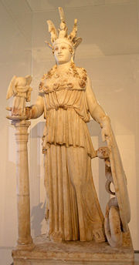
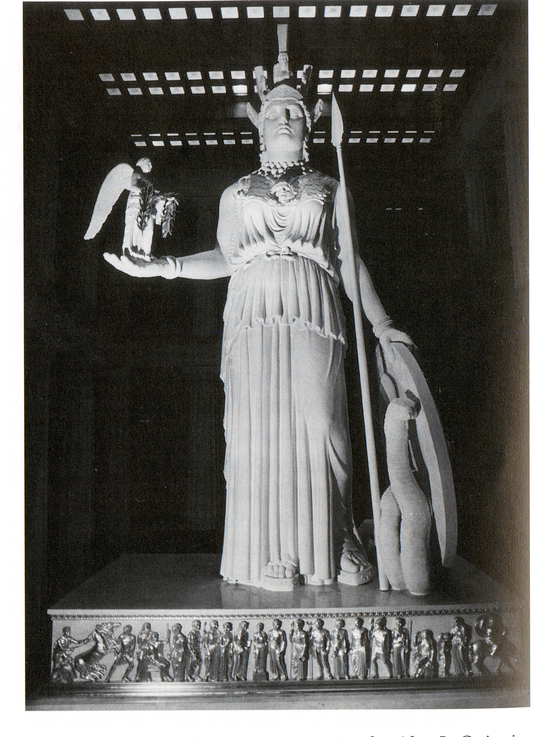

Korinth
Römische Herrschaft
2.1.2] Κόρινθον δὲ οἰκοῦσι Κορινθίων μὲν οὐδεὶς ἔτι τῶν ἀρχαίων, ἔποικοι δὲ ἀποσταλέντες ὑπὸ Ῥωμαίων. αἴτιον δὲ τὸ συνέδριον τὸ Ἀχαιῶν: συντελοῦντες γὰρ ἐς αὐτὸ καὶ οἱ Κορίνθιοι μετέσχον τοῦ πολέμου τοῦ πρὸς Ῥωμαίους, ὃν Κριτόλαος στρατηγεῖν Ἀχαιῶν ἀποδειχθεὶς παρεσκεύασε γενέσθαι τούς τε Ἀχαιοὺς ἀναπείσας ἀποστῆναι καὶ τῶν ἔξω Πελοποννήσου τοὺς πολλούς. Ῥωμαῖοι δὲ ὡς ἐκράτησαν τῷ πολέμῳ, παρείλοντο μὲν καὶ τῶν ἄλλων Ἑλλήνων τὰ ὅπλα καὶ τείχη περιεῖλον ὅσαι τετειχισμέναι πόλεις ἦσαν: Κόρινθον δὲ ἀνάστατον Μομμίου ποιήσαντος τοῦ τότε ἡγουμένου τῶν ἐπὶ στρατοπέδου Ῥωμαίων, ὕστερον λέγουσιν ἀνοικίσαι Καίσαρα, ὃς πολιτείαν ἐν Ῥώμῃ πρῶτος τὴν ἐφ’ ἡμῶν κατεστήσατο: ἀνοικίσαι δὲ καὶ Καρχηδόνα ἐπὶ τῆς ἀρχῆς τῆς αὐτοῦ.

1 οἰκέω: bewohnen; ὁ ἔποικος: Neuansiedler
2 αἴτιος: schuld; τὸ συνέδριον τὸ Ἀχαιῶν: der achäische Bund (Städtebund in der nördlichen Peloponnes); συντελέω: dazugehören
3 μετέχω τινός: Anteil haben an etwas; Kritolaos trieb 146 v. Chr. den achäischen Bund in die Katastrophe des achäischen Krieges durch seine antirömische Demagogie. 146 v. Chr. wurde Korinth von L. Mummius erobert. Ein Strafgericht über die Römerfeinde wurde abgehalten. Dies bedeutete das Ende des achäischen Bundes.
4 ἀποδείκνυμι: wählen; ἀναπείθω = πείθω
5 ἀφίστημι, Aor. ἀπέστην: abfallen; κρατέω: siegen
6 παραιρέω: wegnehmen; περιαιρέω: niederreissen; τὸ ὃπλον: Waffe; τὸ τεῖχος: Mauer
7 τειχίζω: befestigen; ἀνάστατος: verwüstet
8 ὕστερον: später; ἀνοικίζω: wiederbesiedeln
9 ἡ πολιτεία: Verfassung; ἡ ἐφ’ ἡμῶν: die heute gültige; κατίστημι: aufstellen; Καρχηδών: Karthago. Cäsar war Initiator der Kolonie Laus Iulia Corinthiensis. Ausgeführt hat die Neubesiedelung erst Augustus.

Isthmos
2.1.5] καθήκει δὲ ὁ τῶν Κορινθίων ἰσθμὸς τῇ μὲν ἐς τὴν ἐπὶ Κεγχρέαις, τῇ δὲ ἐς τὴν ἐπὶ Λεχαίῳ θάλασσαν: τοῦτο γὰρ ἤπειρον ποιεῖ τὴν ἐντὸς χώραν. ὃς δὲ ἐπεχείρησε Πελοπόννησον ἐργάσασθαι νῆσον, προαπέλιπε διορύσσων ἰσθμόν: καὶ ὅθεν μὲν διορύσσειν ἤρξαντο δῆλόν ἐστιν, ἐς δὲ τὸ πετρῶδες οὐ προεχώρησαν ἀρχήν: μένει δὲ ὡς πεφύκει καὶ νῦν ἤπειρος ὤν. Ἀλεξάνδρῳ τε τῷ Φιλίππου διασκάψαι Μίμαντα ἐθελήσαντι μόνον τοῦτο οὐ προεχώρησε ἔργον: Κνιδίους δὲ ἡ Πυθία τὸν ἰσθμὸν ὀρύσσοντας ἔπαυσεν. οὕτω χαλεπὸν ἀνθρώπῳ τὰ θεῖα βιάσασθαι.

1 τῇ μὲν – τῇ δέ: auf der einen Seite – auf der anderen Seite
2 ἡ θάλασσα: Meer; ἡ ἤπειρος: Festland; ἐντός: innen
3 ἡ νῆσος: Insel; προαπολείπω: vorher aufhören; διορύσσω: graben. Nero versuchte im Jahr 67 n. Chr. einen Kanal durch den Isthmos zu graben. Das Unternehmen blieb unvollendet. Vor ihm versuchten es bereits Periandros (Herrscher von Korinth 7. Jh. v. Chr.), Demetrios Poliorketes (griech. Feldherr 4. Jh. v. Chr.), Cäsar und Caligula (37–41 n. Chr.). Der moderne Kanal wurde 1881-93 gebaut. In der Antike benutzte man zur Überleitung von Schiffen vom westlichen in den östlichen Golf den Anfang 6. Jh. v. Chr. angelegten Diolkos, eine Rillenschleifbahn, auf der man kleinere Schiffe über den Isthmos ziehen konnte. Er war bis 883 n. Chr. in Benutzung.
4 τὸ πετρῶδες: der felsige Teil; προχωρέω + Akk.: Fortschritte machen mit
5 φύω: wachsen; διασκάπτω: durchgraben; ὁ Μίμας: gebirgige Halbinsel an der ionischen Küste zwischen Klazomenai und Teos
6 Κνίδιοι: Knider. Knidos ist ebenfalls eine Halbinsel an der ionischen Küste
7 ὀρύσσω: graben; βιάζομαι: zwingen
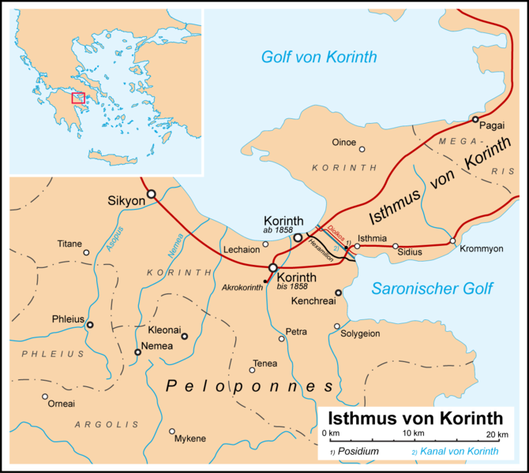

Mykene
2.16.5] Μυκήνας δὲ Ἀργεῖοι καθεῖλον ὑπὸ ζηλοτυπίας. ἡσυχαζόντων γὰρ τῶν Ἀργείων κατὰ τὴν ἐπιστρατείαν τοῦ Μήδου, Μυκηναῖοι πέμπουσιν ἐς Θερμοπύλας ὀγδοήκοντα ἄνδρας, οἳ Λακεδαιμονίοις μετέσχον τοῦ ἔργου: τοῦτο ἤνεγκεν ὄλεθρόν σφισι τὸ φιλοτίμημα παροξῦναν Ἀργείους. λείπεται δὲ ὅμως ἔτι καὶ ἄλλα τοῦ περιβόλου καὶ ἡ πύλη, λέοντες δὲ ἐφεστήκασιν αὐτῇ: Κυκλώπων δὲ καὶ ταῦτα ἔργα εἶναι λέγουσιν, οἳ Προίτῳ τὸ τεῖχος ἐποίησαν ἐν Τίρυνθι. [6] Μυκηνῶν δὲ ἐν τοῖς ἐρειπίοις κρήνη τέ ἐστι καλουμένη Περσεία καὶ Ἀτρέως καὶ τῶν παίδων ὑπόγαια οἰκοδομήματα, ἔνθα οἱ θησαυροί σφισι τῶν χρημάτων ἦσαν. τάφος δὲ ἔστι μὲν Ἀτρέως, εἰσὶ δὲ καὶ ὅσους σὺν Ἀγαμέμνονι ἐπανήκοντας ἐξ Ἰλίου δειπνίσας κατεφόνευσεν Αἴγισθος.

1 καθαιρέω: zerstören; ἡ ζηλοτυπία: Eifersucht; ἡσυχάζω: ruhig, unbeteiligt sein
2 ἡ ἐπιστρατεία: Feldzug
3 τοῦτο zu φιλοτίμημα (Eifer); ὁ ὄλεθρος: Verderben; σφισι = αὐτοῖς. Die Argeier zerstörten Mykene 468 v. Chr. Pausanias ignoriert die hellenistische Besiedlung der Stadt und fokussiert auf die alten Monumente aus dem 13. Jh. v. Chr.
4 παροξύνω: reizen (παροξῦναν: Part. Aor. Nom. Sg. n.); ὁ περίβολος: Stadtmauer
5 ἡ πύλη: Tor; ἐφίστημι: darauf stehen
6 Προῖτος: mythischer König, Herrscher in Tiryns; τὰ ἐρείπια: Ruinen. Die erwähnte Quelle identifiziert man heute mit einer hellenistischen Brunnenanlage. Den 18m unter der Erde liegenden Schacht kann man besichtigen.
7 ὑπόγαιος: unterirdisch
8 σφισι = αὐτοῖς; ὁ τάφος: Grab; εἰσὶ δὲ καί <Gräber von denjenigen>, ὅσους ...
9 ἐπανήκω: zurückkehren; δειπνίζω: bewirten. Aigisthos und Klytaimestra töteten neben Agamemnon auch die trojanische Seherin Kassandra
.
Mykene: Löwentor
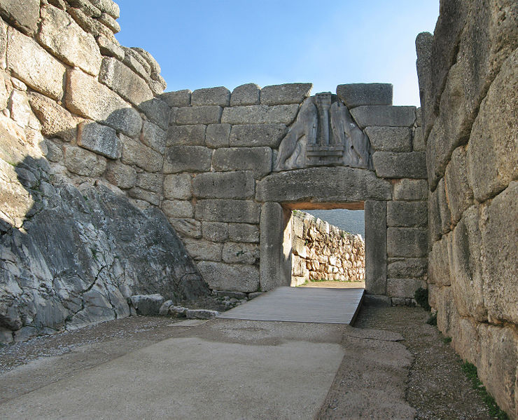
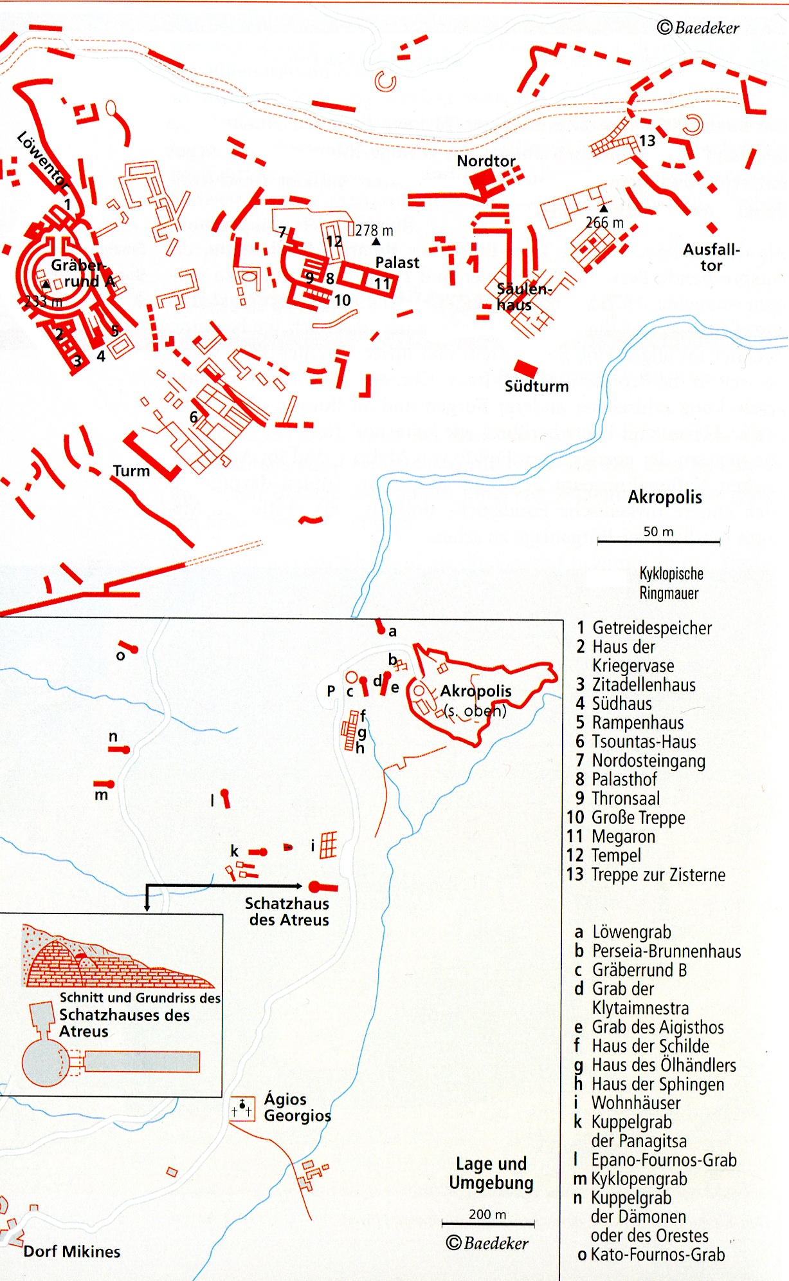

Tiryns
2.25.8] προϊοῦσι δὲ ἐντεῦθεν καὶ ἐκτραπεῖσιν ἐς δεξιὰν Τίρυνθός ἐστιν ἐρείπια. ἀνέστησαν δὲ καὶ Τιρυνθίους Ἀργεῖοι, συνοίκους προσλαβεῖν καὶ τὸ Ἄργος ἐπαυξῆσαι θελήσαντες. Τίρυνθα δὲ ἥρωα, ἀφ’ οὗ τῇ πόλει τὸ ὄνομα ἐγένετο, παῖδα Ἄργου τοῦ Διὸς εἶναι λέγουσι. τὸ δὲ τεῖχος, ὃ δὴ μόνον τῶν ἐρειπίων λείπεται, Κυκλώπων μέν ἐστιν ἔργον, πεποίηται δὲ ἀργῶν λίθων, μέγεθος ἔχων ἕκαστος λίθος ὡς ἀπ’ αὐτῶν μηδ’ ἂν ἀρχὴν κινηθῆναι τὸν μικρότατον ὑπὸ ζεύγους ἡμιόνων: λιθία δὲ ἐνήρμοσται πάλαι, ὡς μάλιστα αὐτῶν ἕκαστον ἁρμονίαν τοῖς μεγάλοις λίθοις εἶναι.

1 προιοῦσι, ἐκτραπεῖσιν (Aor. Pass. zu ἐκτρέπω): Part. Dat. Pl.: für einen der...; ἐνθεῦθεν: von dort (Mykene); τὰ ἐρείπια: Ruinen
2 ἀνίστημι: zerstören; ὁ σύνοικος: Mitbewohner (Sie wollten die Bewohner von Tiryns in ihre Stadt überführen); ἐπαυξάνω: vergrössern
3 ὁ ἥρως: Heros
4 τὸ τεῖχος: Mauer
5 ἀργός: unbehauen
6 ὡς: so dass (+ AcI); μηδ’ ἀρχήν: überhaupt nicht; κινέω: bewegen; τὸ ζεῦγος: Gespann; ὁ ἡμίονος: Maulesel; τὸ λίθιον: kleiner Stein; ἐναρμόζω: einfügen; πάλαι: von alters her
7 ἡ ἁρμονία: Verbindung

Tiryns: Galerie
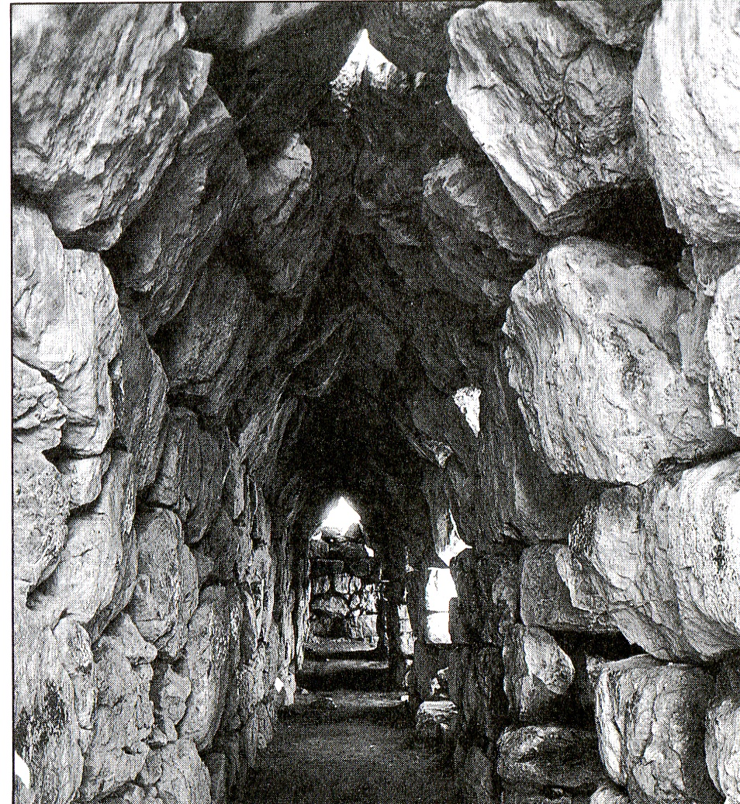
Epidauros
2.27.1]. τὸ δὲ ἱερὸν ἄλσος τοῦ Ἀσκληπιοῦ περιέχουσιν ὅροι πανταχόθεν: οὐδὲ ἀποθνήσκουσιν οὐδὲ τίκτουσιν αἱ γυναῖκές σφισιν ἐντὸς τοῦ περιβόλου, καθὰ καὶ ἐπὶ Δήλῳ τῇ νήσῳ τὸν αὐτὸν νόμον. τὰ δὲ θυόμενα, ἤν τέ τις Ἐπιδαυρίων αὐτῶν ἤν τε ξένος ὁ θύων ᾖ, καταναλίσκουσιν ἐντὸς τῶν ὅρων: τὸ δὲ αὐτὸ γινόμενον οἶδα καὶ ἐν Τιτάνῃ. [2] τοῦ δὲ Ἀσκληπιοῦ τὸ ἄγαλμα μεγέθει μὲν τοῦ Ἀθήνῃσιν Ὀλυμπίου Διὸς ἥμισυ ἀποδεῖ, πεποίηται δὲ ἐλέφαντος καὶ χρυσοῦ: μηνύει δὲ ἐπίγραμμα τὸν εἰργασμένον εἶναι Θρασυμήδην Ἀριγνώτου Πάριον. κάθηται δὲ ἐπὶ θρόνου βακτηρίαν κρατῶν, τὴν δὲ ἑτέραν τῶν χειρῶν ὑπὲρ κεφαλῆς ἔχει τοῦ δράκοντος, καί οἱ καὶ κύων παρακατακείμενος πεποίηται. (...) [3] στῆλαι δὲ εἱστήκεσαν ἐντὸς τοῦ περιβόλου τὸ μὲν ἀρχαῖον καὶ πλέονες, ἐπ’ ἐμοῦ δὲ ἓξ λοιπαί: ταύταις ἐγγεγραμμένα καὶ ἀνδρῶν καὶ γυναικῶν ἐστιν ὀνόματα ἀκεσθέντων ὑπὸ τοῦ Ἀσκληπιοῦ, προσέτι δὲ καὶ νόσημα ὅ τι ἕκαστος ἐνόσησε καὶ ὅπως ἰάθη: [4] γέγραπται δὲ φωνῇ τῇ Δωρίδι. (...) [5] Ἐπιδαυρίοις δέ ἐστι θέατρον ἐν τῷ ἱερῷ μάλιστα ἐμοὶ δοκεῖν θέας ἄξιον: τὰ μὲν γὰρ Ῥωμαίων πολὺ δή τι [καὶ] ὑπερῆρε τῶν πανταχοῦ τῷ κόσμῳ, μεγέθει δὲ Ἀρκάδων τὸ ἐν Μεγάλῃ πόλει: ἁρμονίας δὲ ἢ κάλλους ἕνεκα ἀρχιτέκτων ποῖος ἐς ἅμιλλαν Πολυκλείτῳ γένοιτ’ ἂν ἀξιόχρεως; Πολύκλειτος γὰρ καὶ θέατρον τοῦτο καὶ οἴκημα τὸ περιφερὲς ὁ ποιήσας ἦν.

1 τὸ ἄλσος: der heilige Hain
2 σφισι = αὐτοῖς (bei ihnen); ἐντός: innerhalb; ὁ περίβολος: Umfriedung; καθά: gleichwie
3 ἡ νῆσος: Insel
4 καταναλίσκω: verzehren; Τιτάνη: Ort auf der Peloponnes mit Asklepiosheiligtum
5 ἡμισύς, -υ: halb; ἀποδέω: weniger sein, zurückstehen
6 μηνύω: verkünden
7 ἡ βακτρηρία: Stab; κρατέω: halten
8 οἱ = αὐτῷ; παρακατάκειμαι: danebenliegen
9 ὁ ναός: Tempel; πέραν + Gen.: gegenüber; ὁ ἱκέτης: Bittflehender; ἡ στήλη: Stele (Steinsäule)
10 εἵστηκα: Perf. von ἵστημι: stehen; τὸ ἀρχαῖον: von alters her
11 ἀκέομαι: heilen
12 τὸ νόσημα: Krankheit; νοσέω: krank sein; ἰάομαι: heilen
13 ἡ φωνή: Sprache, Dialekt; ἐμοὶ δοκεῖν: wie mir scheint
14 ἡ θέα: Anschauen; ὑπεραίρω: übertreffen; τῶν πανταχοῦ: <die Theater> von überall
15 Μεγάλη πόλις: Megalopolis (Stadt auf der Peloponnes); τὸ κάλλος: Schönheit
16 ἡ ἅμιλλα: Wettstreit; ἀξιόχρεως, -εων: würdig
17 οἴκημα τὸ περιφερές: Rundbau
Epidauros: Theater

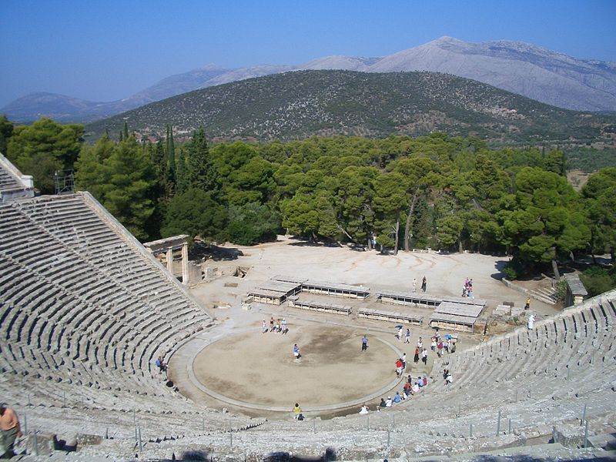

Olympia: Αschenaltar des Zeus
5.13.8] ὁ τοῦ Διὸς τοῦ Ὀλυμπίου βωμὸς (...) πεποίηται ἱερείων τῶν θυομένων τῷ Διὶ ἀπὸ τῆς τέφρας τῶν μηρῶν, καθάπερ γε καὶ ἐν Περγάμῳ: τέφρας γὰρ δή ἐστι καὶ τῇ Ἥρᾳ τῇ Σαμίᾳ βωμὸς οὐδέν τι ἐπιφανέστερος ἢ ἐν τῇ χώρᾳ τῇ Ἀττικῇ ἃς αὐτοσχεδίας Ἀθηναῖοι καλοῦσιν ἐσχάρας. [9] τοῦ βωμοῦ δὲ τοῦ ἐν Ὀλυμπίᾳ κρηπῖδος μὲν τῆς πρώτης, προθύσεως καλουμένης, πόδες πέντε καὶ εἴκοσι καὶ ἑκατόν ἐστι περίοδος, τοῦ δὲ ἐπὶ τῇ προθύσει περίμετρος ἐπακτοῦ πόδες δύο καὶ τριάκοντα: τὸ δὲ ὕψος τοῦ βωμοῦ τὸ σύμπαν ἐς δύο καὶ εἴκοσιν ἀνήκει πόδας. αὐτὰ μὲν δὴ τὰ ἱερεῖα ἐν μέρει τῷ κάτω, τῇ προθύσει, καθέστηκεν αὐτοῖς θύειν: τοὺς μηροὺς δὲ ἀναφέροντες τοῦ βωμοῦ τὸ ὑψηλέστατον καθαγίζουσιν ἐνταῦθα. [10] ἀναβασμοὶ δὲ ἐς μὲν τὴν πρόθυσιν ἀνάγουσιν ἐξ ἑκατέρας τῆς πλευρᾶς λίθου πεποιημένοι: τὸ δὲ ἀπὸ τῆς προθύσεως ἐς τὸ ἄνω τοῦ βωμοῦ τέφρας παρέχεται ἀναβασμούς. ἄχρι μὲν δὴ τῆς προθύσεως ἔστιν ἀναβῆναι καὶ παρθένοις καὶ ὡσαύτως γυναιξίν, ἐπειδὰν τῆς Ὀλυμπίας μὴ ἐξείργωνται: ἀπὸ τούτου δὲ ἐς τὸ ἀνωτάτω τοῦ βωμοῦ μόνοις ἔστιν ἀνδράσιν ἀνελθεῖν. θύεται δὲ τῷ Διὶ καὶ ἄνευ τῆς πανηγύρεως ὑπό τε ἰδιωτῶν καὶ ἀνὰ πᾶσαν ἡμέραν ὑπὸ Ἠλείων. [11] κατ’ ἔτος δὲ ἕκαστον φυλάξαντες οἱ μάντεις τὴν ἐνάτην ἐπὶ δέκα τοῦ Ἐλαφίου μηνὸς κομίζουσιν ἐκ τοῦ πρυτανείου τὴν τέφραν, φυράσαντες δὲ τῷ ὕδατι τοῦ Ἀλφειοῦ κονιῶσιν οὕτω τὸν βωμόν. ὑπὸ δὲ ἄλλου τὴν τέφραν ὕδατος ποιηθῆναι πηλὸν οὐ μή ποτε ἐγγένηται: καὶ τοῦδε ἕνεκα ὁ Ἀλφειὸς νενόμισται τῷ Ὀλυμπίῳ Διὶ ποταμῶν μάλιστα εἶναι φίλος.

1 ὁ βωμός: Altar; τὸ ἱερεῖον: Opfertier;
2 ἡ τέφρα: Asche; ὁ μηρός: Schenkel; καθάπερ: wie
3 ἐπιφανής: berühmt; αὐτοσχέδιος: selbstentstanden
4 ἡ ἐσχάρα: Altar; ἡ κρηπίς: Stufe
5 εἴκοσι: 20; ἡ περίοδος: Umfang
6 ἡ περίμετρος: Umfang; τὸ ἐπακτόν: das Dazugekommene, der Teil auf der Prothysis, τὸ ὕψος: Höhe; σύμπας: ganz
7 τὸ ἱερεῖον: Opfertier; κάτω: unten
8 καθέστηκεν αὐτοῖς: es ist bei ihnen Brauch; ὑψηλός: hoch
9 καθαγίζω: opfern; ὁ ἀναβασμός: Stufe
10 ἡ πλευρά: Seite; τὸ ἄνω: der obere Teil; τέφρας: aus Asche
11 ἄχρι + Gen.: bis; ἡ παρθένος: Mädchen, Jungfrau
12 ὡσαύτως: ebenso; ἐξείργω: ausschliessen
13 ἡ πανήγυρις: Fest
14 ὁ ἰδιώτης: Privatmann; ἀνὰ πᾶσαν ἡμέραν: jeden Tag
15 φυλάττω: hier: erwarten; ὁ μάντις: Seher; ἡ ἐνάτη ἐπὶ δέκα τοῦ Ἐλαφίου μηνός: der 19. Tag des Monats Elaphios (März)
16 φυράω: vermischen; κονίω: bestäuben
17 ὁ πηλός: Schlamm
Rekonstruktion von F. Adler, ca. 1900: Zeustempel mit Aschenaltar

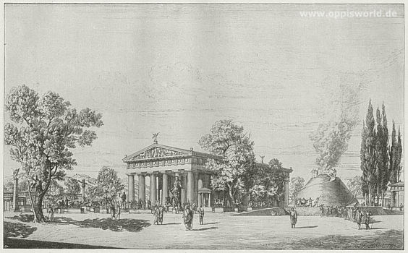

Delphi
Apollontempel
10.5.9] ποιηθῆναι δὲ τὸν ναὸν τῷ Ἀπόλλωνι τὸ ἀρχαιότατον δάφνης φασί, κομισθῆναι δὲ τοὺς κλάδους ἀπὸ τῆς δάφνης τῆς ἐν τοῖς Τέμπεσι: καλύβης δ’ ἂν σχῆμα οὗτός γε ἂν εἴη παρεσχηματισμένος ὁ ναός. δεύτερα δὲ λέγουσιν οἱ Δελφοὶ γενέσθαι ὑπὸ μελισσῶν τὸν ναὸν ἀπό τε τοῦ κηροῦ τῶν μελισσῶν καὶ ἐκ πτερῶν.

1 τὸ ἀρχαιότατον (Adv.): ursprünglich; δάφνης: aus Lorbeer
2 ὁ κλάδος: Zweig; τὰ Τέμπεα: Tempetal; ἡ καλύβη: Hütte; τὸ σχῆμα: Form
3 παρασχηματίζω: nachbilden; ὁ ναός: Tempel; δεύτερα: danach; ἡ μέλισσα: Biene
4 ὁ κηρός: Wachs; τὸ πτερόν: Feder

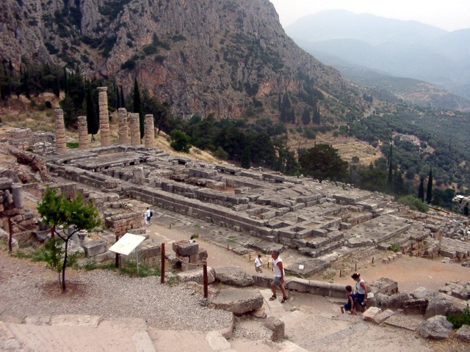

Angriffe auf Delphi
10.7.1] ἔοικε δὲ ἐξ ἀρχῆς τὸ ἱερὸν τὸ ἐν Δελφοῖς ὑπὸ ἀνθρώπων ἐπιβεβουλεῦσθαι πλείστων ἤδη. οὗτός τε ὁ Εὐβοεὺς λῃστὴς καὶ ἔτεσιν ὕστερον τὸ ἔθνος τὸ Φλεγυῶν, ἔτι δὲ Πύρρος ὁ Ἀχιλλέως ἐπεχείρησεν αὐτῷ, καὶ δυνάμεως μοῖρα τῆς Ξέρξου, καὶ οἱ χρόνον τε ἐπὶ πλεῖστον καὶ μάλιστα τοῦ θεοῦ τοῖς χρήμασιν ἐπελθόντες οἱ ἐν Φωκεῦσι δυνάσται, καὶ ἡ Γαλατῶν στρατιά. ἔμελλε δὲ ἄρα οὐδὲ τῆς Νέρωνος ἐς πάντα ὀλιγωρίας ἀπειράτως ἕξειν, ὃς τὸν Ἀπόλλωνα πεντακοσίας θεῶν τε ἀναμὶξ ἀφείλετο καὶ ἀνθρώπων εἰκόνας χαλκᾶς.
2 ὁ λῃστής: Räuber (der Sohn des Königs Krios von Euboea); ὕστερον: später; οἱ Φλεγύαι: mythisches Volk, das als besonders räuberisch galt
3 Πύρρος: Sohn Achills, meist Neoptolemos genannt; ἡ μοῖρα: Teil; οἱ = αὐτῷ
4 ἐπέρχομαι: sich vergreifen an (Die Phoker besetzten 356-346 v. Chr. Delphi und benutzten die Tempelschätze für ihre Kriegsführung.)
5 ὁ δυναστής: Machthaber; οἱ Γαλάται: Kelten (Galliereinfall 279 v. Chr.); ἡ ὀλιγωρία: Rücksichtslosigkeit
6 ἀπειράτως ἕξειν: unberührt sein; ἀναμίξ: durcheinander; ἀφαιρέω: hier mit dopp. Akk.
7 ἡ εἰκών: Statue; χαλκός: aus Bronze
Lage
10.9.1] Δελφοῖς δὲ ἡ πόλις ἄναντες διὰ πάσης παρέχεται σχῆμα, κατὰ τὰ αὐτὰ δὲ τῇ πόλει τῇ ἄλλῃ καὶ ὁ ἱερὸς περίβολος τοῦ Ἀπόλλωνος. οὗτος δὲ μεγέθει μέγας καὶ ἀνωτάτω τοῦ ἄστεώς ἐστι.
1 ἀνάντης: steil; τὸ σχῆμα: Lage
2 ὁ περίβολος: Bezirk
3 ἄνω: oberhalb; τὸ ἄστυ: Stadt(gebiet)

Lebensweisheiten
10.24.1] ἐν δὲ τῷ προνάῳ τῷ ἐν Δελφοῖς γεγραμμένα ἐστὶν ὠφελήματα ἀνθρώποις ἐς βίον, ἐγράφη δὲ ὑπὸ ἀνδρῶν οὓς γενέσθαι σοφοὺς λέγουσιν Ἕλληνες. (...) οὗτοι οὖν οἱ ἄνδρες ἀφικόμενοι ἐς Δελφοὺς ἀνέθεσαν τῷ Ἀπόλλωνι τὰ ᾀδόμενα Γνῶθι σαυτὸν καὶ Μηδὲν ἄγαν.
1 τὸ ὠφέλημα: etwas Nützliches
3 ἀνατίθημι: weihen
4 ἄγαν: zu sehr

Theater und Stadion
10.32.1] τοῦ περιβόλου δὲ τοῦ ἱεροῦ θέατρον ἔχεται θέας ἄξιον, ἐπαναβάντι δὲ ἐκ τοῦ περιβόλου Διονύσου δὲ ἄγαλμα ἐνταῦθα Κνιδίων ἐστὶν ἀνάθημα. στάδιον δέ σφισιν ἀνωτάτω τῆς πόλεως τοῦτό ἐστιν: ἐπεποίητο δὲ ἐκ τῆς πέτρας ὁποῖαι περὶ τὸν Παρνασσόν εἰσιν αἱ πολλαί, ἄχρις Ἀθηναῖος Ἡρώδης λίθῳ τῷ Πεντελῆσιν αὐτὸ μετεκόσμησεν.
1 ὁ περίβολος: Umfassungsmauer; ἔχομαι: sich anschliessen; ἡ θέα: Anschauen; ἐπαναβάντι: wörtl: für einen der ... → wenn man ...
2 σφισιν = αὐτοῖς
3 ἡ πέτρα: Stein; ὁποῖος: wie (beschaffen)
4 ἄχρις: bis; Ἡρώδης: Herodes Atticus (2. Jh. n. Chr.); Πεντελή: att. Demos, bekannt für (Marmor)steinbrüche; μετακοσμέω: umbauen

Delphi: Theater

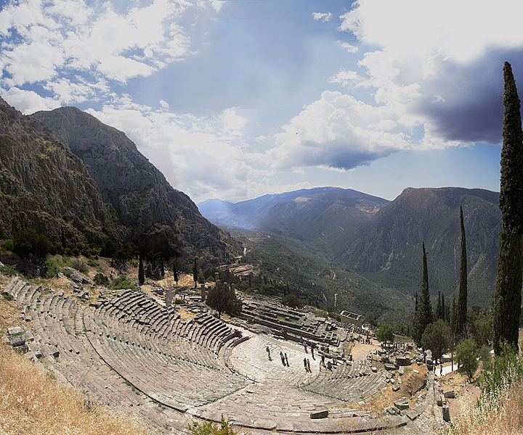

Delphi: Stadion

